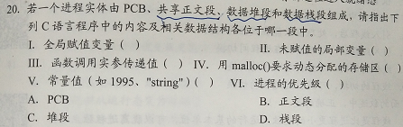

内核使用

栈区（系统分配存放函数的参数值，局部变量等）

堆区（动态申请的地址）

正文段：

全局/静态区（编译时分配）

文字常量区（存放常量字符串）

程序代码区（存放函数体等）

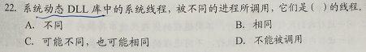

DLL动态链接库：是一个被编译过的二进制程序，可以被其他程序调用，但与exe不同，DLL不能独立运行，必须由其他程序调用载入内存。DLL中封装了很多函数，只要知道函数的入口地址，就可以被其他程序调用。

Windows API所有函数都在DLL中，如Kernel32.dll（它包含那些用于管理内存、进程、线程的函数，如CreateThread函数）。

DLL分为：静态DLL库，动态DLL库。

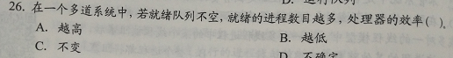

处理机的效率是指处理机忙碌的时间，当就绪队列不空时，CPU总是处于忙碌的状态，因此处理机效率不变。

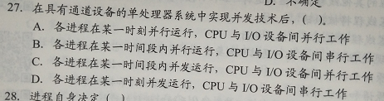

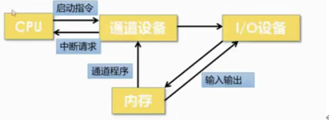

因此，CPU与I/O设备之间是并行工作的。

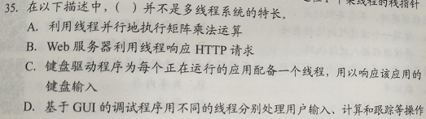

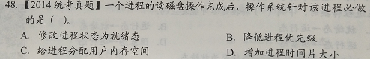

进程在申请I/O操作成功后，会从运行态转到等待态；当I/O操作完成后，从等待态转到就绪态。

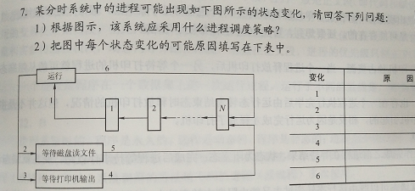

分时系统及运行态🡪就绪态（时间片用完） ----- 时间片轮转机制

就绪态🡪运行态🡪阻塞态【2是请求I/O操作成功后，3是等待打印机资源分配】🡪就绪态

运行态🡪就绪态（时间片用完）